RÉBÉK-NAGY TIBOR
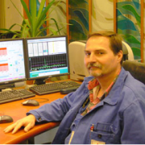
A Pannon Hőerőmű Zrt. munkavállalója 1977. augusztusa óta. Közel 40 év dolgozok folyamatos munkarendben. Belépésem óta tagja vagyok szakszervezetünknek. 1987. óta bizalmi, majd később főbizalmi lettem a Kalorikus üzem területén. 1995. óta az önkéntes nyugdíjpénztár tagja vagyok, majd 2006-tól küldött közgyűlés taggá választottak

CSORDÁS BÉLA
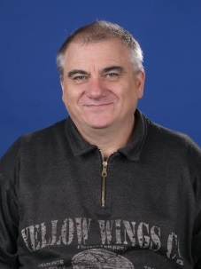
1986.02.25. én léptem be az erőműbe, mint ügyeletes lakatos a szállítási üzembe, később elvégeztem a mozdonyvezetői iskolát,majd a nehézgépkezelői tanfolyamot, a darus képzést, és a diszpécseri vizsgát és ezek elvégzése után alkalmas lettem 1988 augusztusában a csoportvezetői munkakör betöltésére, amit a szénkeverő bezárásáig 2004 októberig töltöttem be! Utána 2011 júniusáig mozdonyvezetőként dolgoztam! Jelenleg munkairányítóként dolgozom. 1978. szeptember óta vagyok szakszervezeti tag,1988 augusztusában választottak meg bizalminak, illetve küldöttnek, 1996-tól vagyok munkavédelmi képviselő, majd 2014-től a munkavédelmi bizottság vezetője, ahol a bizottság munkáját irányítom és koordinálom!

PINCZÉSNÉ VILÁGOS ZSUZSANNA
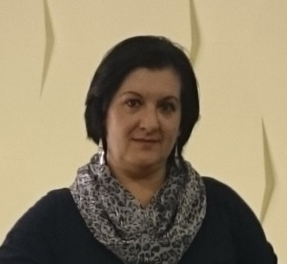
Küldött és Munkavédelmi Bizottsági tag: 2014-től
1983 szeptemberében kezdtem dolgozni az erőműben laboránsként. Tíz évig dolgoztam három műszakban, majd a gyerekek születése után a mai napig állandó délelőttös műszakban. 1983-ban léptem be a szakszervezetbe. A férjem is itt dolgozik, a vegyi üzemben csoportvezető. Mindketten vegyésztechnikusok vagyunk. Harminc éve élünk együtt, két felnőtt gyermekünk van. 2014-ben lettem küldött, majd munkavédelmi képviselő.

FERK ZOLTÁN:
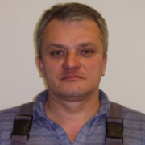

SZÖVÖRDI JÁNOS:

